Муниципальное бюджетное учреждение
дополнительного образования города Ульяновска
«Детский эколого-биологический центр»

Ульяновская область

Исследовательская работа

«На экологической тропе «По следам сурка»

Выполнила:
Козликова Мария Ильинична, 7 класс,
объединение «Симбиоз», ДЭБЦ

Руководитель:
Ермилов Владимир Александрович,
педагог дополнительного образования ДЭБЦ

Ульяновск, 2023

Содержание
- Введение ……………………………………………………………. 3
- Методика …………………………………………………………. …6
- Результат ……………………………………………………………..7
- Выводы …………………………………………………………….....9
- Заключение и перспективы дальнейших исследований …..…........9
- Литература ……………………………………………………..……10
- Приложение………………………………………………………….11

Введение

У каждого человека есть свои любимые уголки природы. Уютное местечко в парке, цветущий луг или дремучий лес – здесь остаёшься наедине со своими мыслями, наслаждаешься красотой, отдыхаешь душой.
Моё любимое место отдыха – небольшой городок Сенгилей, который привольно расположился на высоком и крутом берегу Волги. Каждое лето я бываю здесь на даче у бабушки.
Находиться в этом прекрасном месте – сплошное наслаждение. Здесь протекает река Сенгилейка. Вода в ней тёплая и прозрачная, купаться в речке можно всё лето. Вокруг городка много смешанных лесов, где растут ягоды и грибы. А какой аромат от цветов!
Я люблю наблюдать, как встаёт солнышко. Вот оно медленно поднимается откуда-то из-за леса. Рано утром чаще всего ничто не шелохнётся, ни одна веточка или травинка не колышется. Всё будто замерло. Воздух пропитан необычайной свежестью, по небу лениво плывут причудливые облака. На что они похожи? На душе тихо и умиротворённо…
Когда мы едем в Сенгилей, по дороге встречается село Тушна. Оно расположено в низине, у подножия меловых холмов. Мне всегда нравились эти живописные пейзажи. Раньше я думала, что это горы снега. Через окно автомобиля, среди разнотравья на склоне холмов, были видны чьи-то норы. Но кому они принадлежат, я не догадывалась.
Несколько лет назад в программе новостей Ульяновского телевидения я увидела знакомые холмы и узнала, что в окрестностях Тушны была создана экологическая тропа по ознакомлению с сурком-байбаком. Мне очень захотелось побывать на этой тропе и увидеть этих интересных зверьков.
В сети интернет я посмотрела несколько видеороликов, которые выложили посетители тропы. Из этих роликов я сделала вывод, что не всегда сурки попадаются на глаза посетителям. Повезёт ли мне повстречать этих удивительных животных?
Краткий литературный обзор
Байбак, или обыкновенный (степной) сурок (лат. Marmota bobak) – грызун рода сурков, обитатель целинных степей Евразии.
Байбак является одним из самых крупных беличьих: длина его тела до 70 см, масса самцов перед залеганием в спячку достигает 10 кг.
От других сурков байбака легко отличить по короткому хвосту и однотонной песчано-жёлтой окраске. В прошлом байбак был широко распространён по степной и отчасти лесостепной зоне от Венгрии до Иртыша, но в настоящее время, под влиянием распашки целинных земель исчез почти повсюду, сохранившись лишь по участкам нетронутой целины на Дону, в Среднем Поволжье, южном Приуралье и в Казахстане.
Байбак – природный обитатель равнинных степей. В случае распашки степи сурки вскоре уходят на ближайшую целину или на нераспаханные склоны оврагов, балок и даже на обочины просёлочных дорог. Умеренный выпас скота и близкое соседство человека на него не влияют.
Живут байбаки большими многолетними колониями, устраивая для жилья норы разного назначения и сложности. Питаются байбаки растительными кормами. Их излюбленными растениями являются дикий овёс, пырей, цикорий, клевер и полевой вьюнок; овощные и сельскохозяйственные культуры повреждают редко. Зрелые плоды и семена в их желудках не перевариваются, рассеиваясь вместе с помётом. За день байбак съедает до 1 – 1,5 кг растительной массы. Воды обычно не пьёт, довольствуясь влагой, содержащейся в растениях, или утренней росой.
Из зимней спячки байбаки выходят в конце февраля – начале марта. Деятельность начинается с восходом солнца, когда зверьки просыпаются и отправляются на кормёжку. На поверхности сурки поддерживают зрительную и звуковую связь. Обычно двое сурков в колонии играют роль часовых, пока другие кормятся. Слух у сурка развит слабее, чем зрение, поэтому главным сигналом опасности является не столько свист, сколько вид бегущего к норе сородича. Увидев это, другие сурки тоже бросаются к норам, даже если при этом не было крика. В полдень байбаки обычно отдыхают в норах, а к вечеру опять выходят на кормёжку. На поверхности земли они проводят 12–16 часов.
Сурчата остаются с родителями до следующего лета, после чего строят собственные норы. Но и вторую зимовку они проводят вместе с родителями. В целом, характер у сурков миролюбивый; они редко дерутся и прогоняют только пришлых зверьков.
В конце августа – сентябре сурки собираются в зимовочных норах группами. Все входы в нору они забивают плотными пробками из смеси кала, земли и камней и впадают в глубокую спячку.
Половой зрелости сурки достигают на 3 год жизни. Врагов у сурка в настоящее время немного, в основном это бродячие собаки и лисы. Из-за их нападений к осени в выводке редко остаётся более 3 сурчат. На них также охотятся волки и хищные птицы, а также барсуки и хори.
Байбак промышляется ради тёплого и лёгкого меха. Его мясо съедобно, а жир использовался в технике и народной медицине [1].
Особо охраняемая природная территория национальный парк «Сенгилеевские горы» создан в 2017 году. На его территории, общей площадью 43 697 гектар, зарегистрировано более 80 видов грибов и более 800 видов растений, обитают более 50 видов млекопитающих, более 140 видов птиц, 17 видов земноводных и пресмыкающихся, около 1500 видов насекомых, в водоёмах – около 30 видов рыб. При этом ряд видов растений и животных находятся под особой охраной и занесены в Красную книгу.
Национальный парк располагается на востоке Приволжской возвышенности. Ландшафт разнообразный, но его основу составляют Сенгилеевские горы с максимальной высотой над уровнем моря 334 м. Они растянулись на 22 км вдоль реки Волги с севера (село Криуши) на юг (долина реки Сенгилейки). На фоне основного горного массива выделяются: Гранное ухо, а также Шиловская шишка и холм Шиловского мелового завода. Горы слоистые по своему строению. Верхний ярус образован песчаниками, средний и нижний – мелом и глинами. В Сенгилеевских горах находятся истоки нескольких рек: Арбуги, Тушенки, Сенгилейки [2].
Экологическая тропа «По следам сурка» открыта 5 июня 2019 года.
Маршрут пеший. Его протяженность маршрута: 3,9 км.
Природа Тушнинских холмов представляет собой склоны с меловыми отложениями и разнотравием, где расположились поселения сурка-байбака. В теплое время года при благоприятных условиях на просторных природных смотровых площадках можно понаблюдать за жизнью этого забавного зверька в естественных условиях, узнать подробнее о его повадках.
Каждое время года на экологической тропе прекрасно по-своему. Весной – это яркие и потрясающе красивые ковры первоцветов, летом - серебряное море цветущего ковыля, изумительный аромат луговой клубники, душистые травы, осенью - багряные леса.
Для посещения национального парка "Сенгилеевские горы необходимо оформить пропуск (разрешение) на посещение ООПТ [3].
Цель работы: наблюдение за поселением сурка – байбака на экологической тропе «По следам сурка».
Задачи:
- Посетить экологическую тропу «По следам сурка»;
- Выбрать оптимальные места для наблюдения за сурками;
- Подсчитать количество встреченных зверьков;
- Подсчитать количество нор;
- Определить оптимальное время для наблюдения за сурками;
- Выявить уровень экологического и эмоционального воздействия на посетителей.
Географическое место и время проведения исследования.
Исследование проводилось 08.07.2022г., 15.07.2022г., 29.07.2023г., 07.08.2023гг. и 08.08.2023г. в Сенгилеевском районе Ульяновской области, на юго-восточной окраине села Тушна.
Основной природной и ландшафтной достопримечательностью экологической тропы «По следам сурка» являются Тушнинские меловые холмы и Каменистые меловые степи.
Большая часть территории представляет собой высокие холмы, поросшие степной растительностью, изрезанные глубокими оврагами, в которых в небольшом количестве встречается и древесная растительности (лох, ива, сосна). Для преодоления оврагов построены деревянные ступеньки с перилами.
Территория экологической тропы отличается обилием уникальных видов растений занесённых в Красные книги Ульяновской области и Российской Федерации, таких как: адонис весенний, ковыль перистый, а также является местом обитания целого ряда редких видов животных.

Методика

Согласно стандартной методике учёта численности поселений сурка-байбака и исследованиям суточной активности данного вида, наблюдения в течение суток желательно вести с 7 до 11 часов и с 17 до 21 часа.
По окончанию наблюдения рекомендуется вспугнуть сурков, и когда они бросятся в норы, учесть тех особей, которые были скрыты за неровностями рельефа. Согласно этой методике учёты сурка желательно проводить до конца июня. Именно в это время года байбаки наиболее активны, и их можно легко наблюдать. Так как мы проводили наблюдения в Национальном парке, где запрещено беспокоить животных, мы специально не пугали сурков.
Вместе со своей семьёй я, не торопясь, со скоростью 2 – 2,5 км\ч, шла по маркированной тропе и внимательно наблюдала за окружающими холмами. Увидев сурка или заслышав резкий свист, сигнал тревоги этих животных, я прекращала движение и в бинокль некоторое время наблюдали за сурками, стараясь определить их количество. Также фиксировалось количество замеченных нор.
Дойдя до специально оборудованных площадок для наблюдения (таких площадок четыре), я останавливалась и в течение 5 минут наблюдала за поселением сурков в округе. Записывала количество встреченных сурков и количество нор в полевой дневник, затем продолжала движение. Всего на прохождение экологической тропы у меня уходило около 1,5 часа.
После каждого посещения тропы при возвращении домой, я заполняла таблицу.

Карточка учёта сурков
Учёт численности сурков в ____________ районе Ульяновской области.
Год учёта________

№ пло-  щадки | Дата учёта | Время учёта | Количество встреченных нор | Всего учтено сурков на площадке | Количество сеголетков
1
2
3
4

При встрече с другими посетителями экологической тропы я в ходе кратковременной беседы задавала им по несколько вопросов на интересующие меня темы.
Также я посетила администрацию Национального парка «Сенгилеевские горы», которая располагается в городе Сенгилей и побеседовала с ведущим специалистом по рекреации и туризму Национального парка Пищулиной Татьяной Александровной, которая рассказала мне про экологическую тропу.

Результат

Из-за занятости своих родителей у меня получалось проводить наблюдения с середины июля до середины августа.

Карточка учёта численности сурков на экологической тропе в Сенгилеевском районе Ульяновской области.
Год учёта 2022
№ площадки | Дата учёта | Время учёта | Количество встреченных нор | Всего учтено сурков на площадке | Количество сеголетков | Общее количество сурков на маршруте
1 | 08.07.2022 | 11.30-13.00 | 15 | 2 | - | 2
2 | 08.07.2022 | 11.30-13.00 | 13 | - | - | 2
3 | 08.07.2022 | 11.30-13.00 | 19 | - | - | 2
4 | 08.07.2022 | 11.30-13.00 | 5 | - | - | 2
1 | 15.07.2022 | 9.15 – 10.45 | 15 | 7 | 3 | 12
2 | 15.07.2022 | 9.15 – 10.45 | 13 | 1 | - | 12
3 | 15.07.2022 | 9.15 – 10.45 | 19 | 4 | 1 | 12
4 | 15.07.2022 | 9.15 – 10.45 | 5 | - | - | 12

В 2022 году мне два раза удалось побывать на экологической тропе. За время наблюдений 08.07.2022г. мы повстречали только двух сурков. Объясняю это тем, что незадолго до нас по тропе прошла группа людей, которые очень громко разговаривали и кричали (мы слышали их голоса вдалеке). Предполагаю, что сурки испугались и спрятались в норы. Также на активность сурков могло повлиять и время наблюдения. Ведь из литературных источников и общения с сотрудниками Национального парка, я выяснила, что наибольшую активность сурки проявляют с 7 до 11 часов и с 17 до 21 часа. Зверьки повстречались нам недалеко от наблюдательной площадки №1.
Вблизи наблюдательной площадки №1 мы увидели 15 нор. Вблизи площадки №2 – 13 нор. Вблизи площадки №3 – 19 нор. Вблизи площадки №4 – 5 нор. Но узнать жилые они или временные мы не смогли, потому что сходить с тропы запрещено, чтобы не нанести вред окружающей природе. Некоторые норы встречались совсем рядом с тропой. Как правило, рядом с такими норами были предупреждающие аншлаги.
За время наблюдений 15.07.2022г. мы повстречали 12 сурков. Семь из них мы увидели с наблюдательной площадки №1, одного с наблюдательной площадки №2. Четырёх с наблюдательной площадки № 3. Большая часть зверьков кормилась недалеко от нор, но некоторые из них в поисках растений удалялись метров на 70, и даже спускались в овраг. Заметила я и молодых зверьков, сеголетков, которые далеко от норы не уходили. Взрослые зверьки присматривали за молодыми. Количество нор не изменилось.
При прохождении маршрута я обратила внимание, что на экологической тропе расположено множество аншлагов, которые знакомят посетителей с животным и растительным миром, а также с правилами поведения в Национальном парке.

Карточка учёта численности сурков на экологической тропе в Сенгилеевском районе Ульяновской области.
Год учёта 2023
№ площадки | Дата учёта | Время учёта | Количество встреченных нор | Всего учтено сурков на площадке | Количество сеголетков | Общее количество сурков на маршруте
1 | 29.07.2023 | 9.10-10.40 | 19 | 2 | - | 7
2 | 29.07.2023 | 9.10-10.40 | 15 | - | - | 7
3 | 29.07.2023 | 9.10-10.40 | 21 | 5 | 2 | 7
4 | 29.07.2023 | 9.10-10.40 | 6 | - | - | 7
1 | 07.08.2023 | 20.00 – 21.20 | 19 | - | - | 0
2 | 07.08.2023 | 20.00 – 21.20 | 15 | - | - | 0
3 | 07.08.2023 | 20.00 – 21.20 | 21 | - | - | 0
4 | 07.08.2023 | 20.00 – 21.20 | 6 | - | - | 0
1 | 08.08.2023 | 8.20-9.45 | 19 | 6 | 2 | 16
2 | 08.08.2023 | 8.20-9.45 | 15 | 1 | - | 16
3 | 08.08.2023 | 8.20-9.45 | 21 | 7 | 2 | 16
4 | 08.08.2023 | 8.20-9.45 | 6 | 2 | - | 16

В 2023 году я побывала на тропе сурка 3 раза. За время наблюдений 29.07.2023г. мы повстречали 7 сурков. Двух рядом с площадкой №1, пятерых вблизи площадки №3. Количество нор сурков по сравнению с прошлым годом увеличилось.
За время наблюдения 07.08.2023г. мы не встретили ни одного сурка. Объясняю это тем, что незадолго до нашего посещения прошёл сильный дождь. Чувствуя изменение погоды, сурки выходят на внеочередное кормление. Пасутся они при этом деловито и второпях, не отвлекаясь на посторонние дела, чтобы закончить до дождя [5].
За время наблюдения 08.08.2023 года мы повстречали 16 сурков. Шестерых вблизи площадки №1, семь зверьков у площадки №3, двух у площадки №4. Впервые я заметила, как некоторые сурки, набрав полный рот сухой растительности, уносил её в нору. Вначале я подумала, что эту траву сурки заготавливают, и в дальнейшем будут поедать в норе. Но из литературных источников выяснила, что сухой травой сурки выстилают гнездовую камеру и каждый год эта подстилка обновляется на новую [4].
Во время пребывания на экологической тропе, мне удалось побеседовать с тремя группами людей (всего 14 человек), которые посетили экологическую тропу «По следам сурка». Не смотря на то, что не всем удалось повстречаться с сурками, у каждой группы остались только хорошие впечатления от посещения Национального парка «Сенгилеевские горы» и экологической тропы.
Выводы

- Я посетила экологическую тропу «По следам сурка».
- Отметила оптимальные места для наблюдения за сурками – обзорные площадки №1 и №3.
- Максимальное количество встреченных на маршруте сурков – 16 особей.
- Наибольшее количество встреченных нор на маршруте – 61.
- Определила оптимальное время для наблюдения за сурками (с 7 до 11 часов и с 17 до 21 часа).
- Выявила, что степень экологического и эмоционального воздействия на посетителей экологической тропы высокая.

Заключение и дальнейшие перспективы исследования

Я очень рада, что посетила экологическую тропу «По следам сурка», где я смогла насладиться красотами Сенгилеевского района, увидеть с близкого расстояния живой символ степей – степного сурка. Во время выполнения этой исследовательской работы я узнала много нового и интересного из жизни сурков.
На следующий год я планирую снова побывать на экологической тропе, а так же посетить другие достопримечательности национального парка «Сенгилеевские горы».

Литература

- Байбак [Электронный ресурс]: Википедия. Свободная энциклопедия. – Режим доступа: https://ru.wikipedia.org/wiki/Байбак (дата обращения: 02.11.2022)
- Сенгилеевские горы [Электронный ресурс]: Википедия. Свободная энциклопедия. – Режим доступа:
https://ru.wikipedia.org/wiki/Сенгилеевские_горы (дата обращения: 09.11.2022)
- Экологическая тропа «По следам сурка» [Электронный ресурс]: Режим доступа: https://npsenggory.ru/экологическая-тропа-по-следам-сурка/ (дата обращения: 29.06.2022)
- Заповедники Оренбуржья [Электронный ресурс]: Режим доступа:
https://orenburzhie.ru/news/sotrudniki-zapovednikov-orenburzhya-rasskazali-o-zhizni-stepnyx-surkov/ (дата обращения 20.09.2023)
- Семихатова С.Н., Хрустов А.В. Распространение и численность степного сурка // Сборник научных трудов "Фауна Саратовской области". Т.1. Вып.1. Изд-во Государственного учебно-научного центра "Колледж". 1996. - С. 77-85.

Приложение №1

Интервью с ведущим специалистом по рекреации и туризму Национального парка «Сенгилеевские горы» Пищулиной Татьяной Александровной

1. Каким образом попали сурки в окрестности села Тушна?
- Сурки были завезены 40-50 годах прошлого века. В 2012 году на территории Сенгилеевского района насчитывалось около 3000 особей.
2. Как вы наблюдаете за сурками на экологической тропе сурков?
- На тропе имеются фотоловушки. Наши специалисты регулярно выходят на тропу для замены флешек в ловушках. Снятые видеоматериалы можно найти на сайте нацпарка.
3. В какое время и в какую погоду лучше всего посещать тропу?
- Лучше всего приходить на тропу ранним летним утром. Байбаки просыпаются с рассветом. Тогда сурки выходят на поиски пищи. После этого они гуляют или отдыхают на сурчине. Сурчина – это площадка перед входом в нору.
4. С какой целью была создана тропа сурка?
- В первую очередь, конечно, для сохранения и увеличения численности сурков. Ну и, конечно, для просвещения. Приходят дети, взрослые, наблюдают за жизнью байбаков, их привычками. Есть на тропе инспекторы, которые следят за порядком, охраной. Научный отдел изучает флору и фауну нацпарка. Обязательно проводятся мероприятия в школах.
5. Каким образом сотрудники ухаживают за сурками? Есть ли дополнительные кормушки?
- Чаще всего просто наблюдаем, ведем учет численности. Также следим за чистотой и порядком. Кормушек нет, сурки находятся в естественной среде и сами добывают питание.
6. Ведется ли подсчет численности сурков, и как часто?
- Подсчёт животных осуществляется ежегодно. По этому году пока цифр нет
7. Чем питаются сурки?
- Сурки травоядные животные. Но они не едят, например, морковь, крупу. Не пьют воду – жидкость получают с утренней росой. Могут случайно съесть с травой муравья или какую-то букашку.
8. Как зимуют сурки?
- В конце августа сурки готовятся к спячке, в которую залегают в норе в середине осени. Температура их тела при спячке опускается до 3 градусов. В апреле выводятся сурчата, в мае они выходят на поверхность. В семье может вывестись до 5 сурчат.
9. Какова продолжительность жизни сурков?
- В дикой природе сурки живут до 12 лет. Обязательно в группе есть сурок - часовой, который не заводит семью. Он сторожит общину, при опасности он прячется в нору самый последний. Чаще всего он погибает в конце сезона. Его место затем занимает другой сурок.
Взрослый сурок весит до 16 кг и имеет длину около 60см.
10. Как устроены норы сурков?
- Длина норы достигает до 3,9 метра. Сурки очень чистоплотны. В норе есть отдельное место для уборной. Когда она переполняется, ее закапывают и делают новую.
11. Как отличить самца от самки?
- Самка обычно песочного цвета, самец более тёмный.
12. Как общаются сурки?
- С помощью свиста. Мы смогли различить несколько вариантов:
Когда слышен одиночный свист, то это означает приближение опасности.
2 свиста – предупреждение. Это значит, что сурок может напасть и укусить.
13. Назовите интересные факты из жизни сурков.
- Каждые три года сурки меняются детенышами. Это делается для того, чтобы избежать кровосмешения в семьях.
- Это самые крупные животные из семейства беличьих.
- Годовалого сурка называют сеголеток.
- На тропе сурка живет сурок – отшельник. Мы его прозвали Мистер Сурок. У него нет семьи, весит он около 16 кг.

Приложение №2

План места исследования

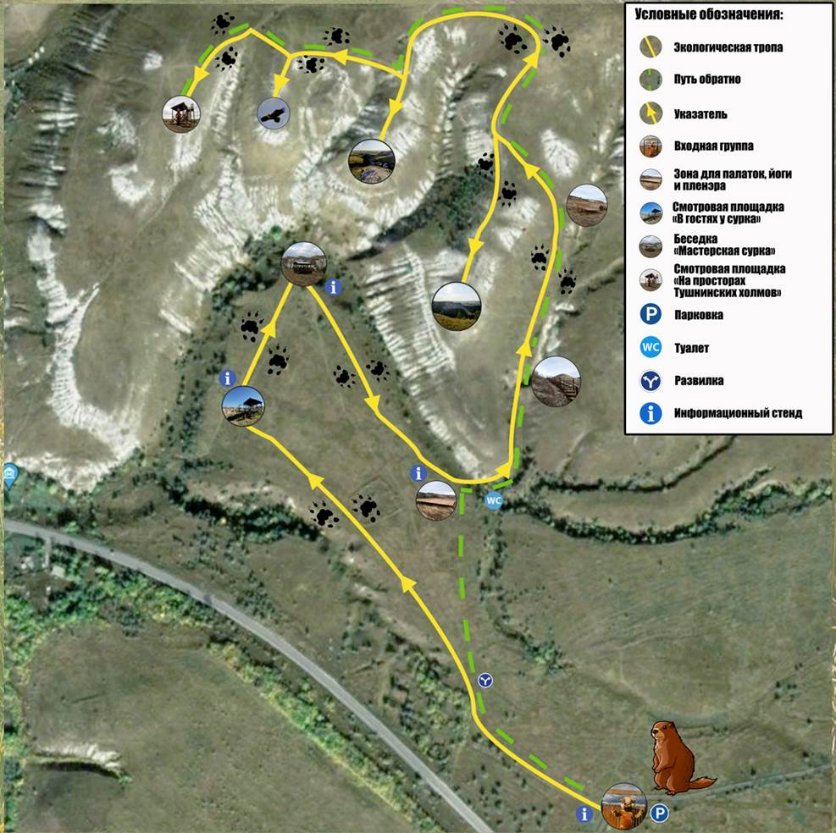
4
3
2
1

Приложение №3

Вопросы для посетителей экологической тропы «По следам сурка»

Вопросы
- Из какого региона (населённого пункта) вы прибыли?
Ответы: (Ульяновская область, Самарская область, Московская область)
- В какое время вы осуществляли экскурсию?
Ответы: (11.00-13.00; 15.00-17.00; 10.00-12.00)
- Сколько сурков вы увидели на экологической тропе?
Ответы: (1; 0; 13)
- Что интересного и полезного вы узнали во время экскурсии?
Ответы: (красивая природа, необычные виды меловых холмов, интересная степная растительность, множество хищных птиц, интересные информационные стенды, оборудованные места для отдыха и наблюдения, маркированный маршрут, замечательные сурки)
- Какое впечатление у вас осталось после посещения тропы?
Ответы (приятное, хорошее, очень восхищены сурками и природой)

Приложение №4

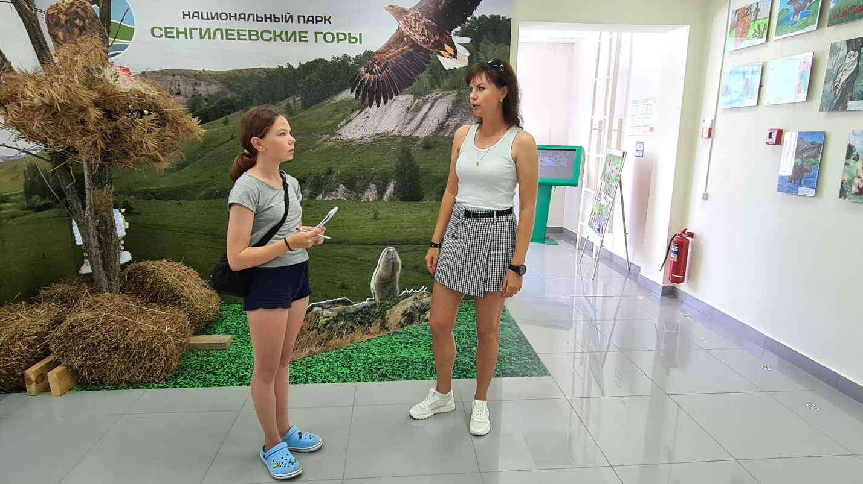
Интервью с Пищулиной Татьяной Александровной

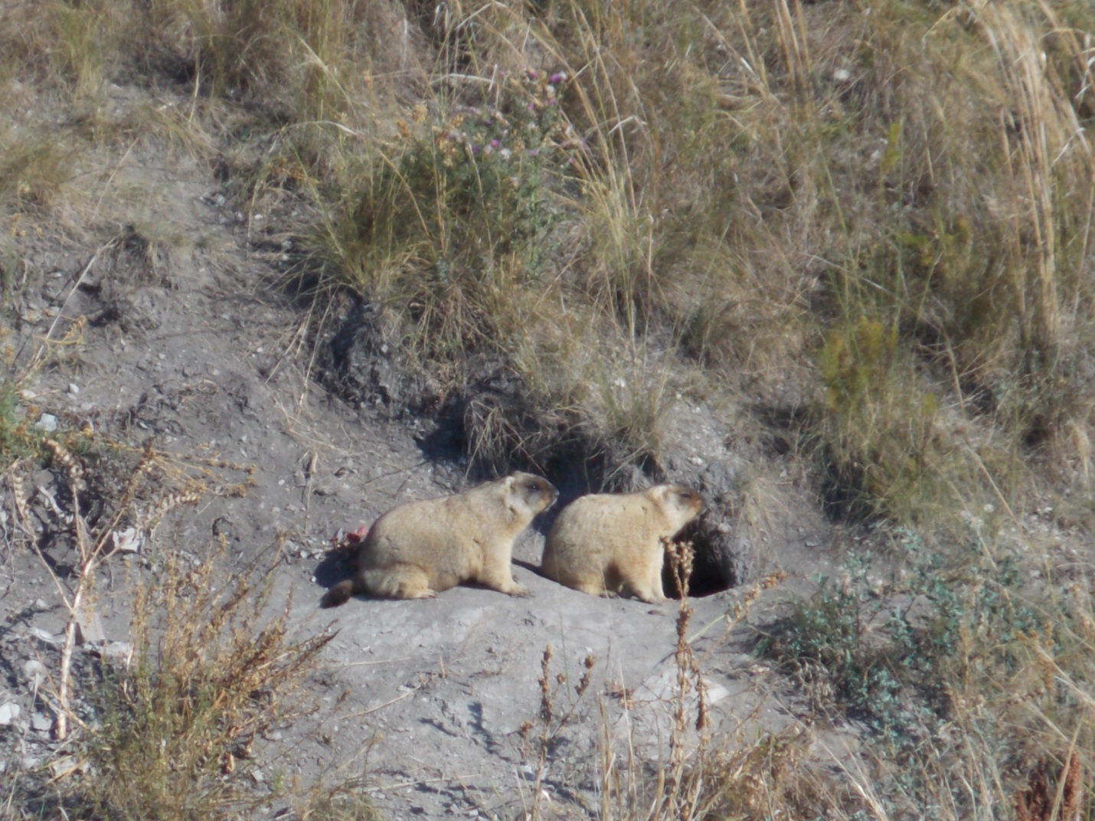
Сурки-байбаки у норы

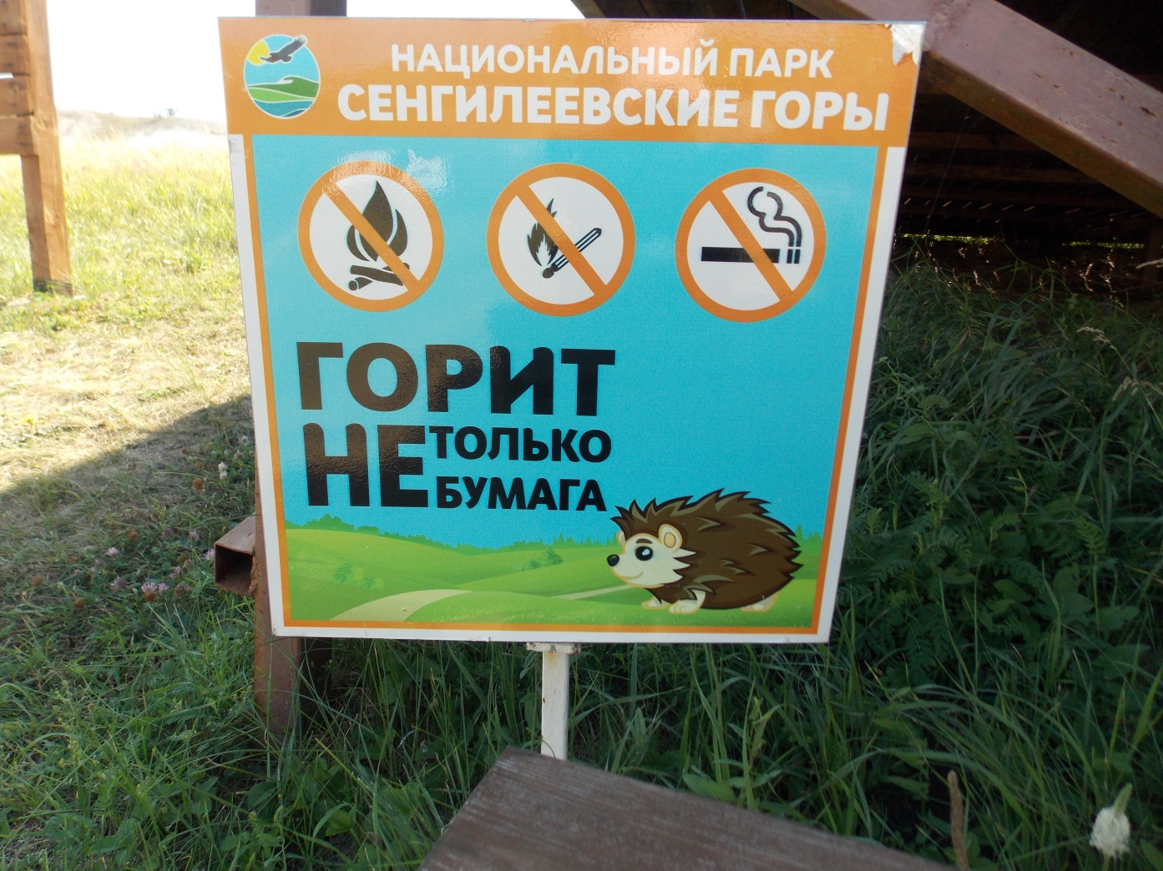

Предупреждающие аншлаги

